INSTITUCIÓN EDUCATIVA MONSEÑOR RAMÓN ARCILA 
SEDE: Alfonso Reyes Echandia Grado: 1-4
Talleres del 4 al 8 de Mayo de 2020.

Nombre: _______________________________________________________.

Los animales se desplazan de un lugar a otro de diferentes formas: algunos nadan, otros caminan o saltan, otros vuelan y otros reptan.
¿Cómo se desplazan los siguientes animales? Escribe en el cuadro.
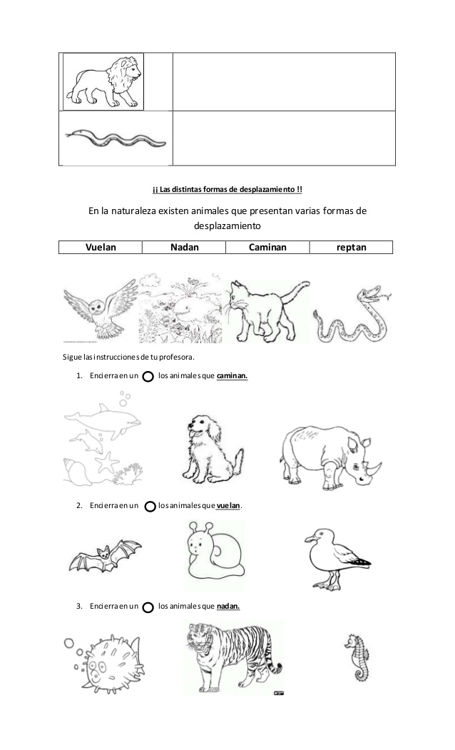
INSTITUCIÓN EDUCATIVA MONSEÑOR RAMÓN ARCILA
SEDE: Alfonso Reyes Echandia Grado: 1-4
Talleres del 4 al 8 de Mayo de 2020.

Nombre: _______________________________________________________.

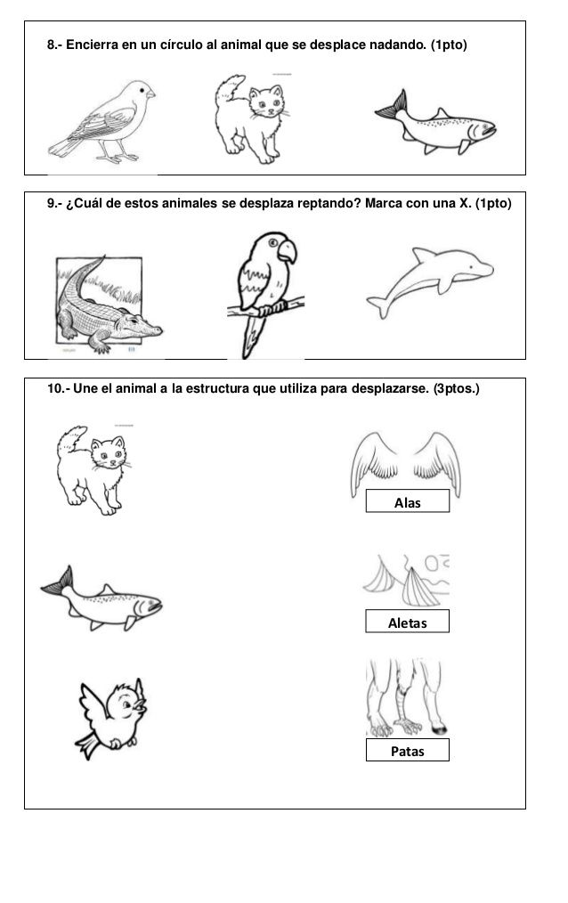
INSTITUCIÓN EDUCATIVA MONSEÑOR RAMÓN ARCILA
SEDE: Alfonso Reyes Echandia Grado: 1-4
Talleres del 4 al 8 de Mayo de 2020.

Nombre: _______________________________________________________.

